**TALLER 1**

**Integrantes:**

**Curso:**

**Fecha: *13 agosto 2021***

**SEGÚN LO QUE CONOCIMOS LA CLASE TEÓRICA ANTERIOR SOBRE EL CONCEPTO DE PROYECTO, RESPONDE:**

1. **Marca con una X las situaciones que corresponden a un proyecto**

**____** Ir a la universidad

**____** Juntar dinero y comprarme una bicicleta

**____** Tomar agua

**____** Construir un auto

**____** Una reunión con amigos

* ¿Cómo identificaste los proyectos de aquellos que no lo son?

1. **Observa la imagen y responde:**

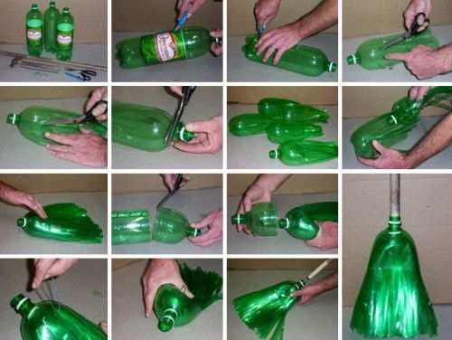

¿Crees qué éstas foto representan las etapas de un proyecto? ¿por qué?